RỘN RÀNG KHÔNG KHÍ ĐÓN NOEL

CỦA TRƯỜNG TIỂU HỌC ĐÔ THỊ VIỆT HƯNG

Mùa Giáng Sinh an lành đã về. Đâu đó trên khắp các nẻo đường, con phố, những ca khúc Giáng Sinh vui tươi, náo nhiệt đã vang lên. Những cây thông Noel với nhiều ý tưởng trang trí khác nhau. Qua đó gửi gắm nhiều tình cảm, thông điệp và mơ ước cũng đã được mọi người, mọi nhà chuần bị. Ai cũng mong muốn có một mùa giáng sinh an lành, cầu chúc cho mọi người, mọi nhà đều bình an, dịch bệnh mong chóng qua đi để tất cả trở lại cuộc sống bình thường.
Đối với các thầy cô cũng như các bạn nhỏ của trường Tiểu học Đô Thị Việt Hưng cũng vậy. Giáng sinh năm nay dường như tưng bừng hơn khi cây thông Noel đã được dựng lên rực rỡ phía trước sân khấu. Với những đôi bàn tay nhỏ bé, các bạn nhỏ đã tự trang trí lớp học thật đẹp để đón Giáng sinh. Thật ngưỡng mộ sự tinh tế, khéo léo của cô và trò. Đặc biệt hơn, các em còn được gặp ông già Noel ngay tại ngôi trường yêu dấu của mình. Các em kể cho ông nghe thành tích mà mình đã đạt được trong năm học qua và được ông tặng cho những món quà xinh xắn.
Giáng sinh qua đi, năm mới sẽ về. Nhìn những gương mặt trẻ thơ rạng rỡ trong các hoạt động được tổ chức tại nhà trường, ta mới thấy hết ý nghĩa công việc của những người đã luôn gắng sức để các em “mỗi ngày đến trường là một ngày vui”.
Một số hình ảnh hoạt động vui đón Noel:
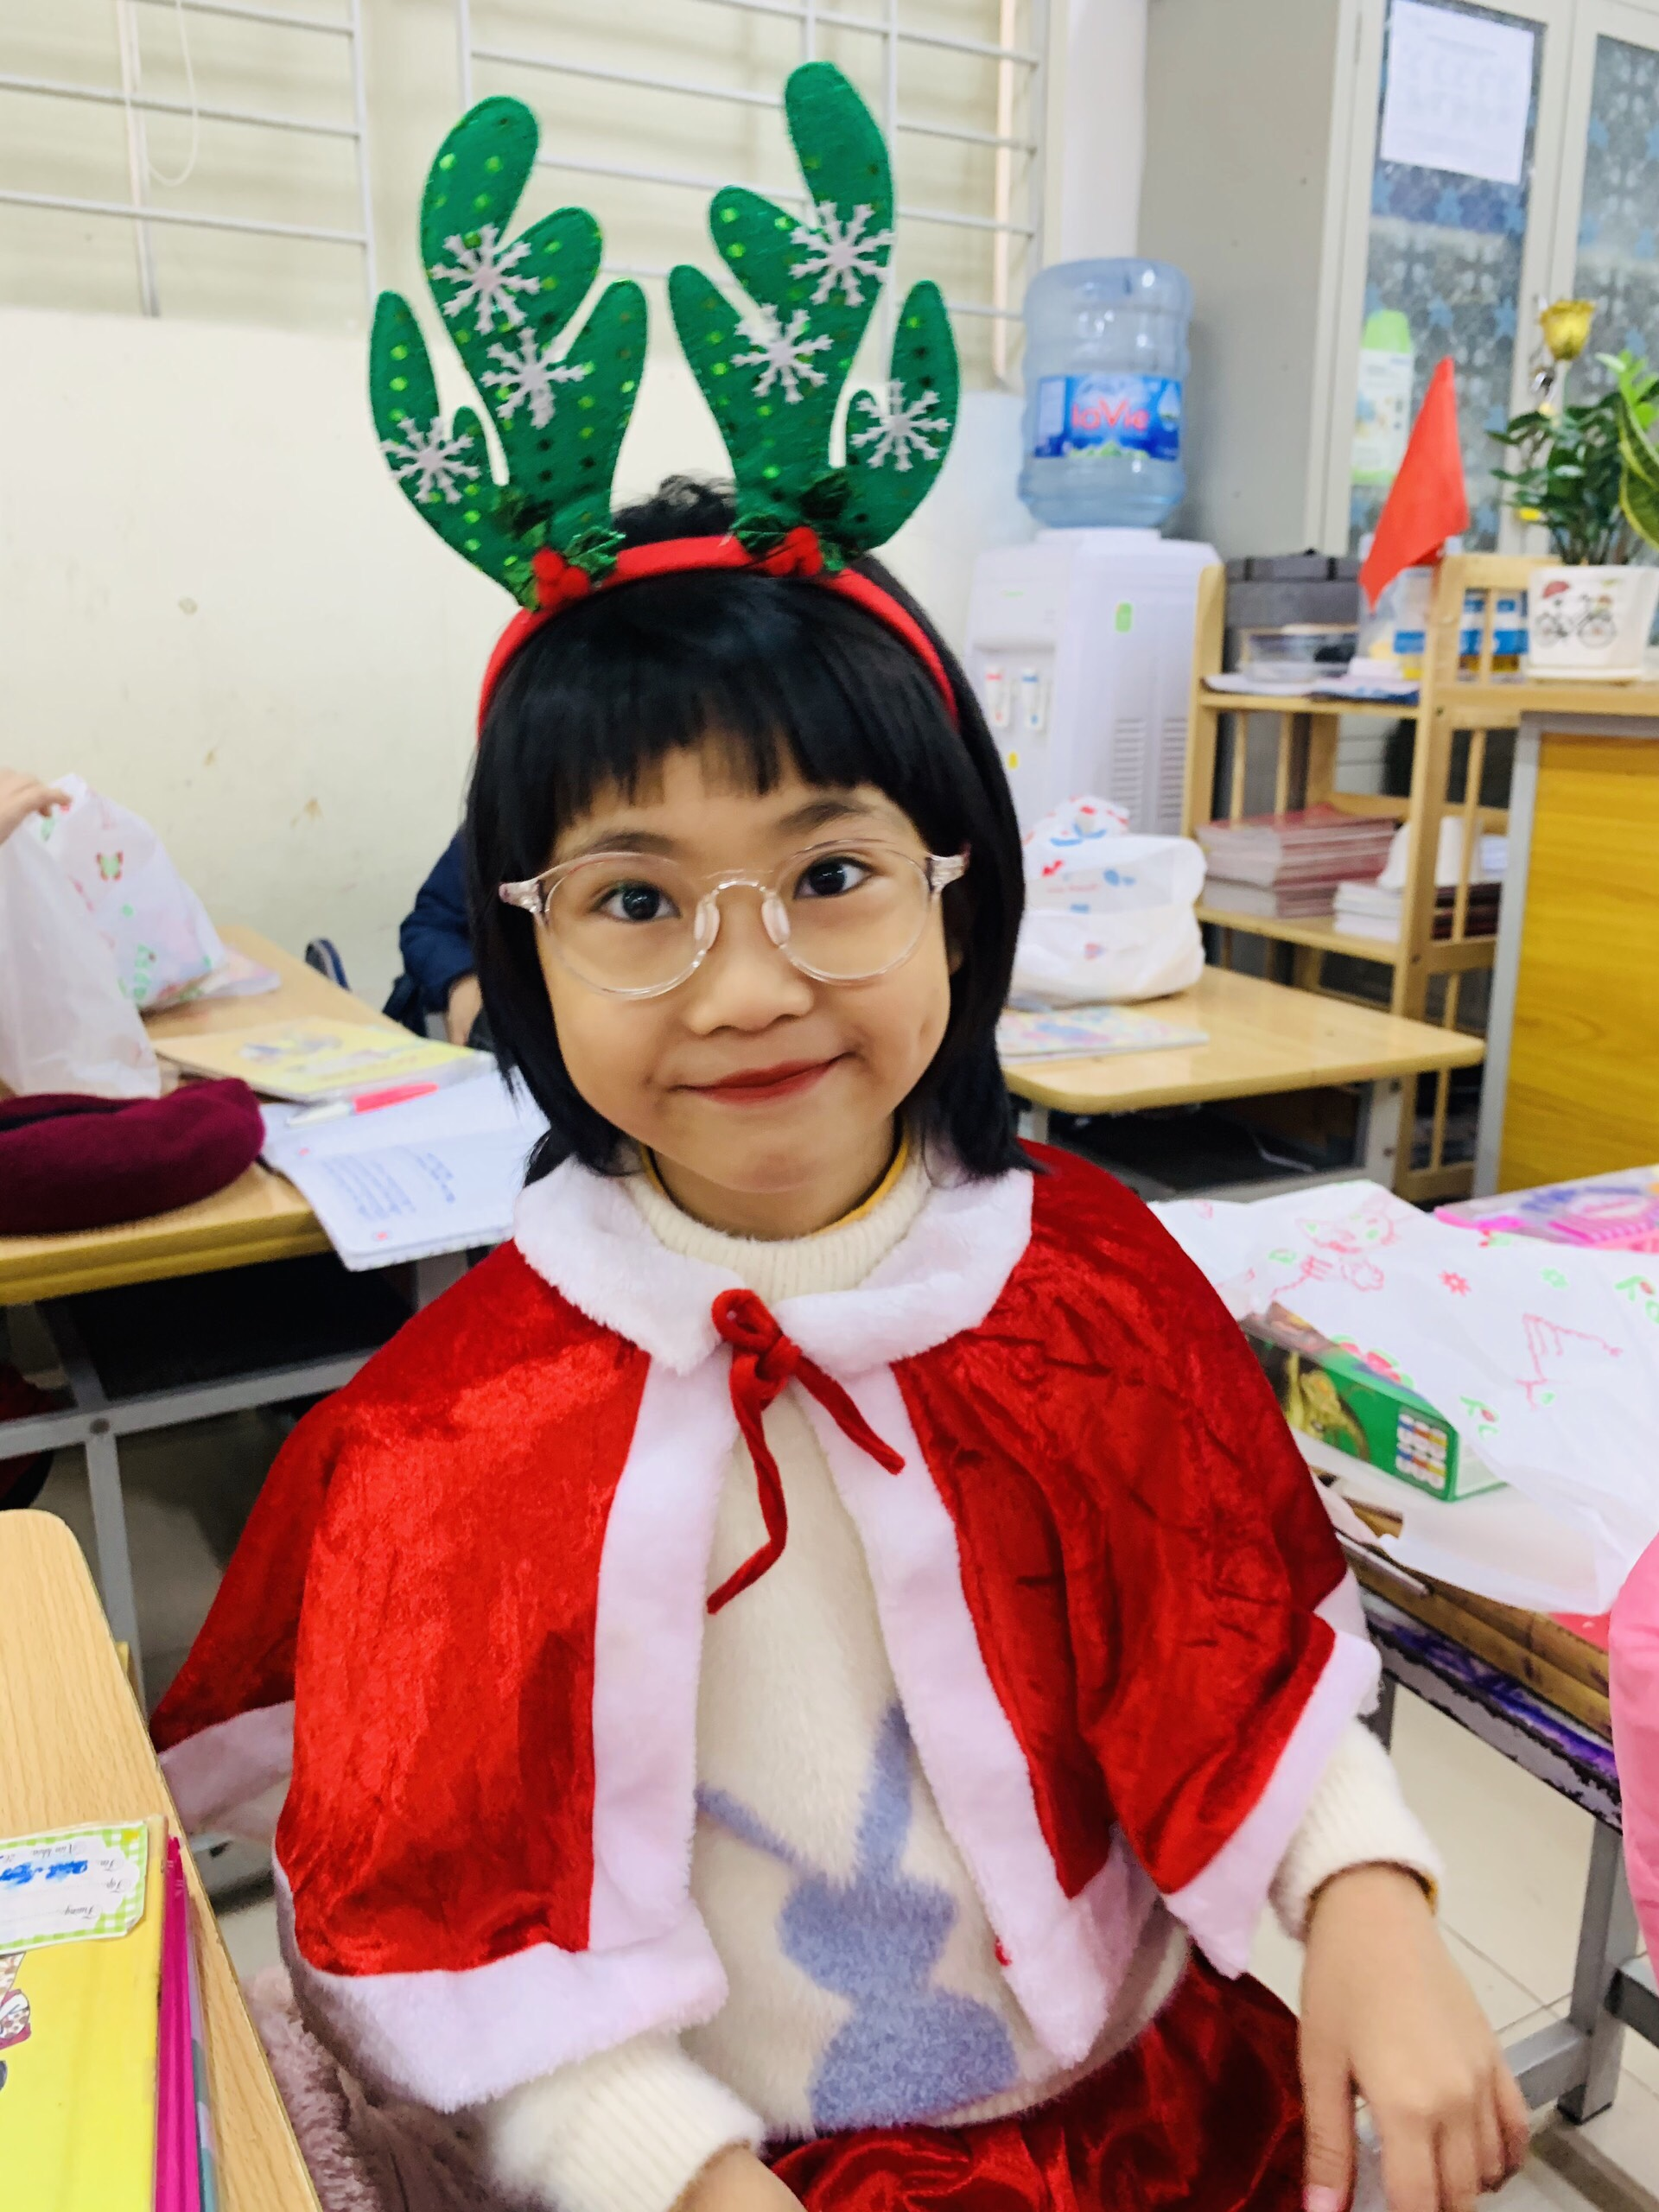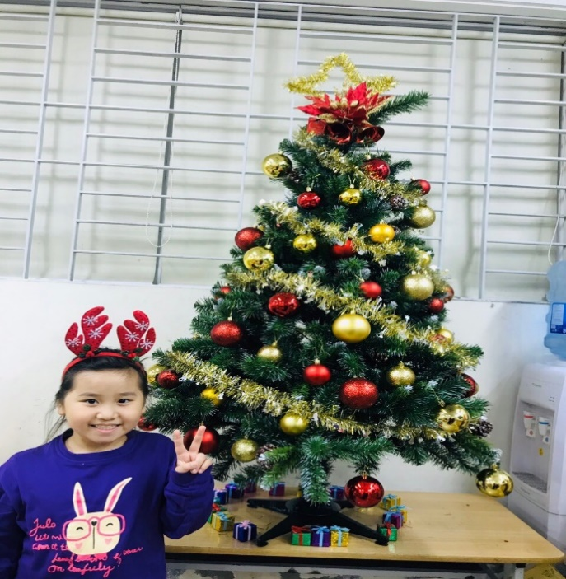

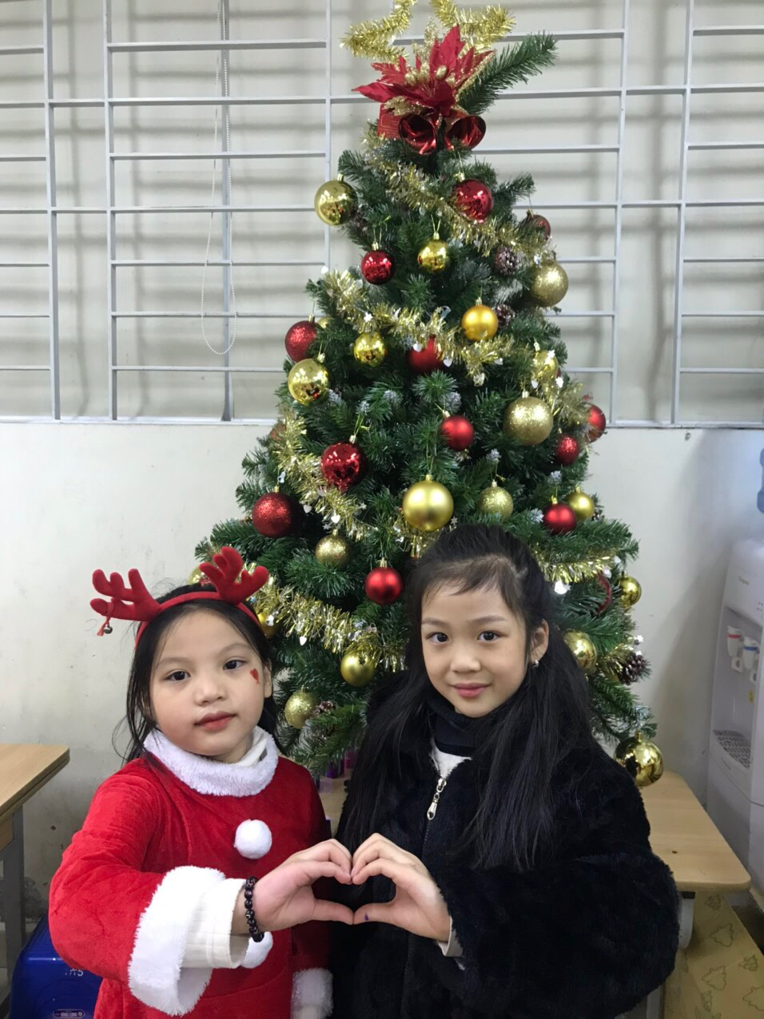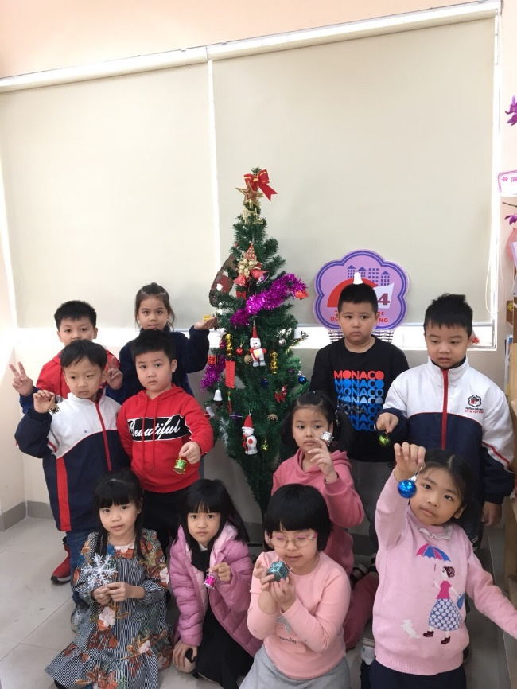
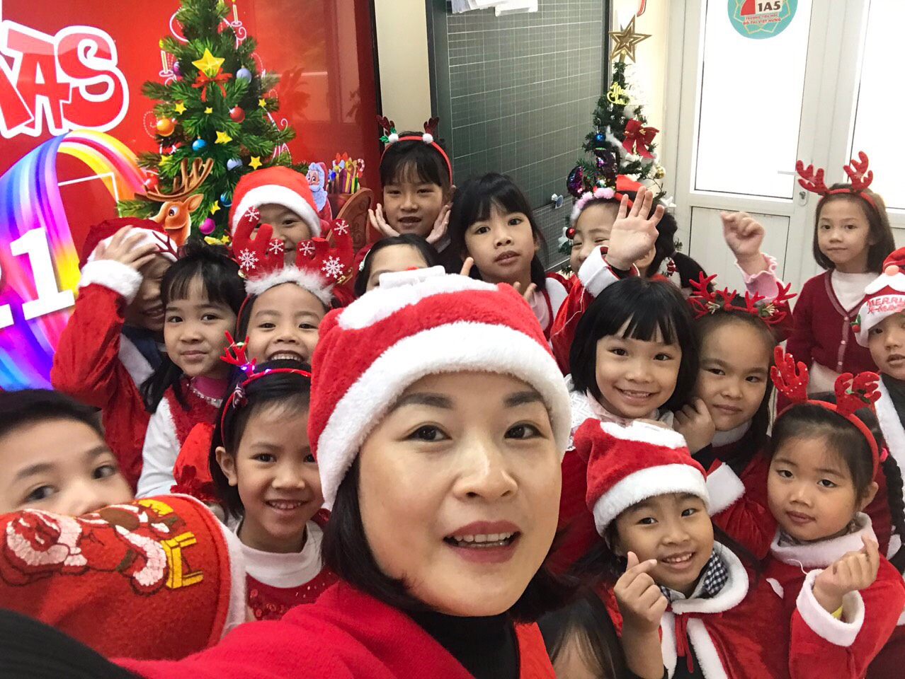

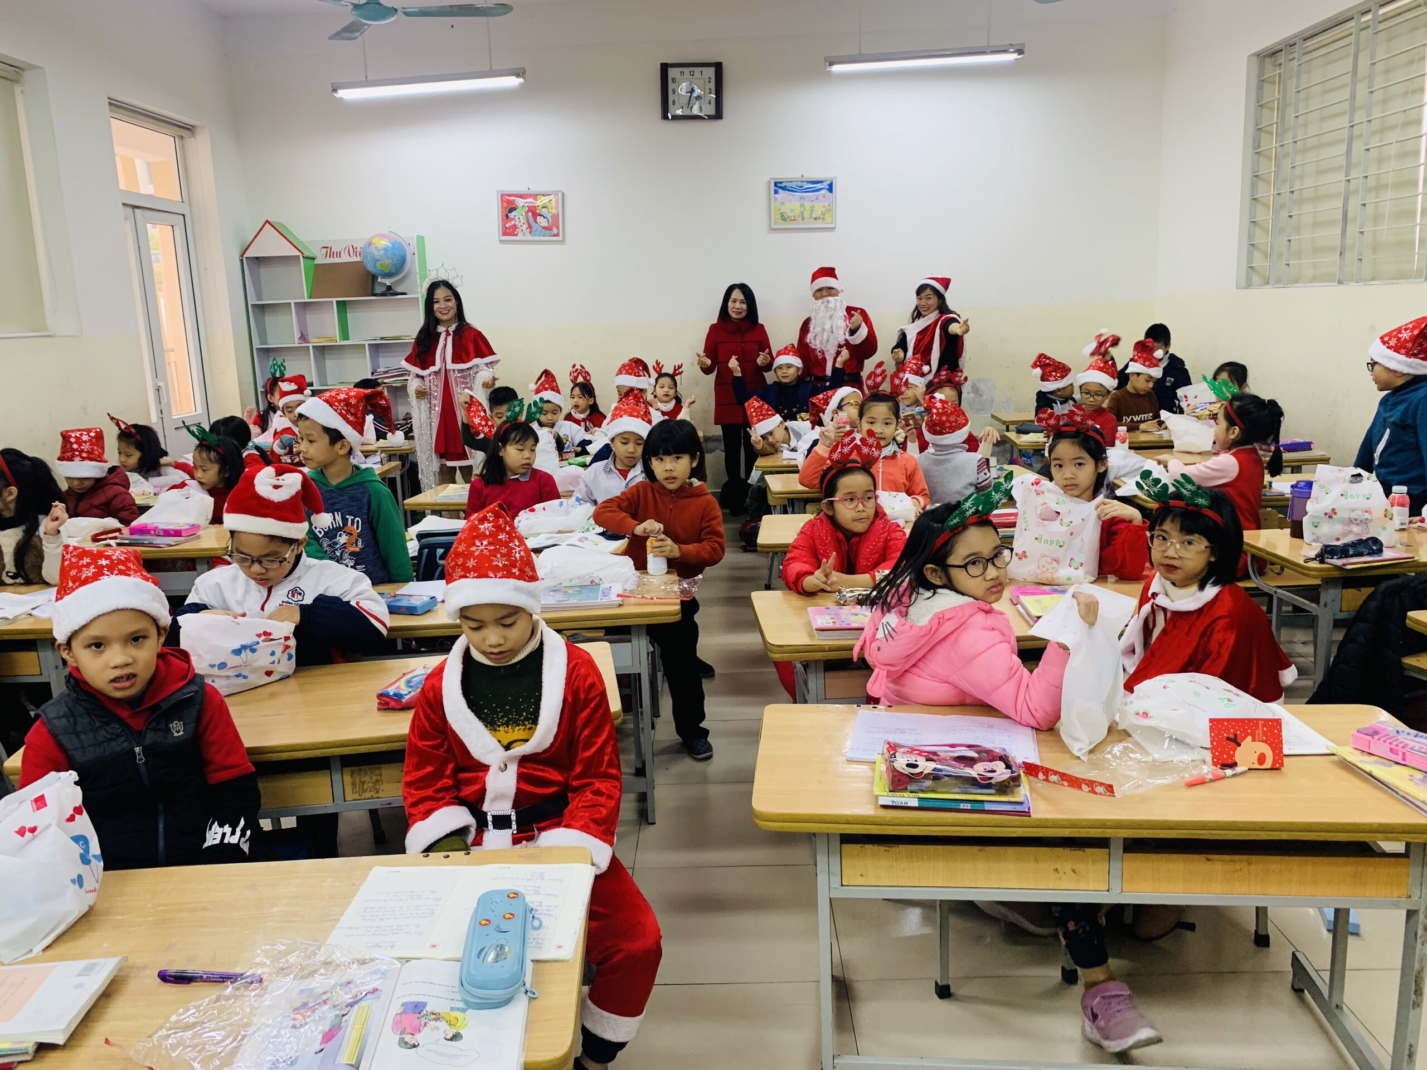
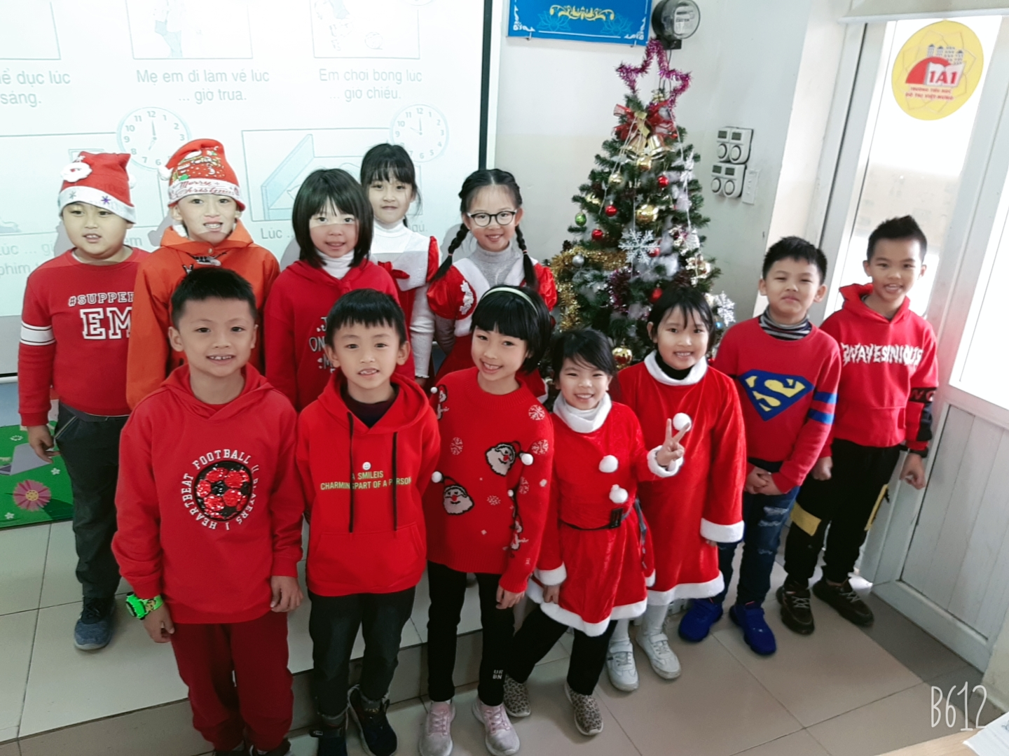

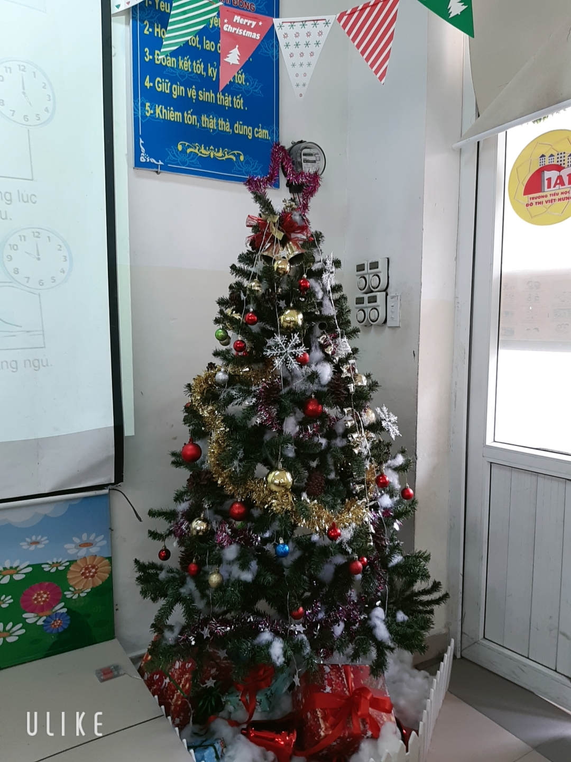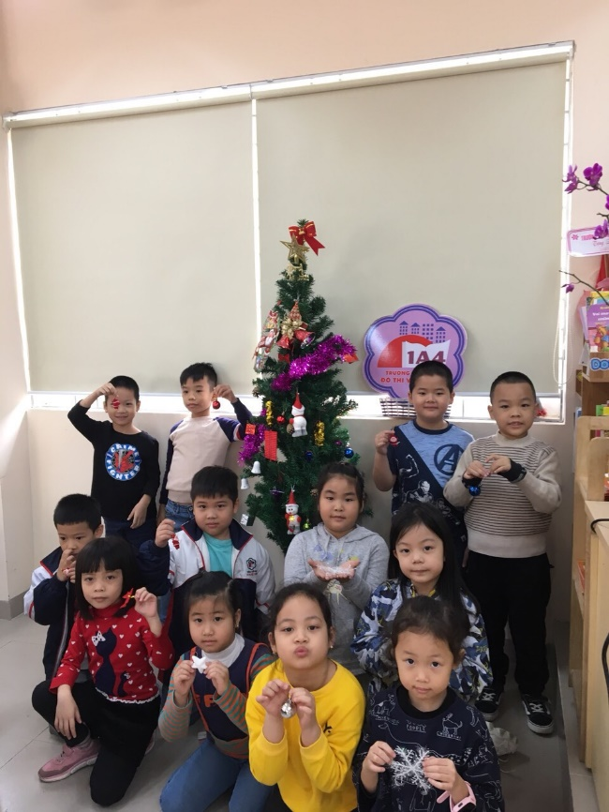
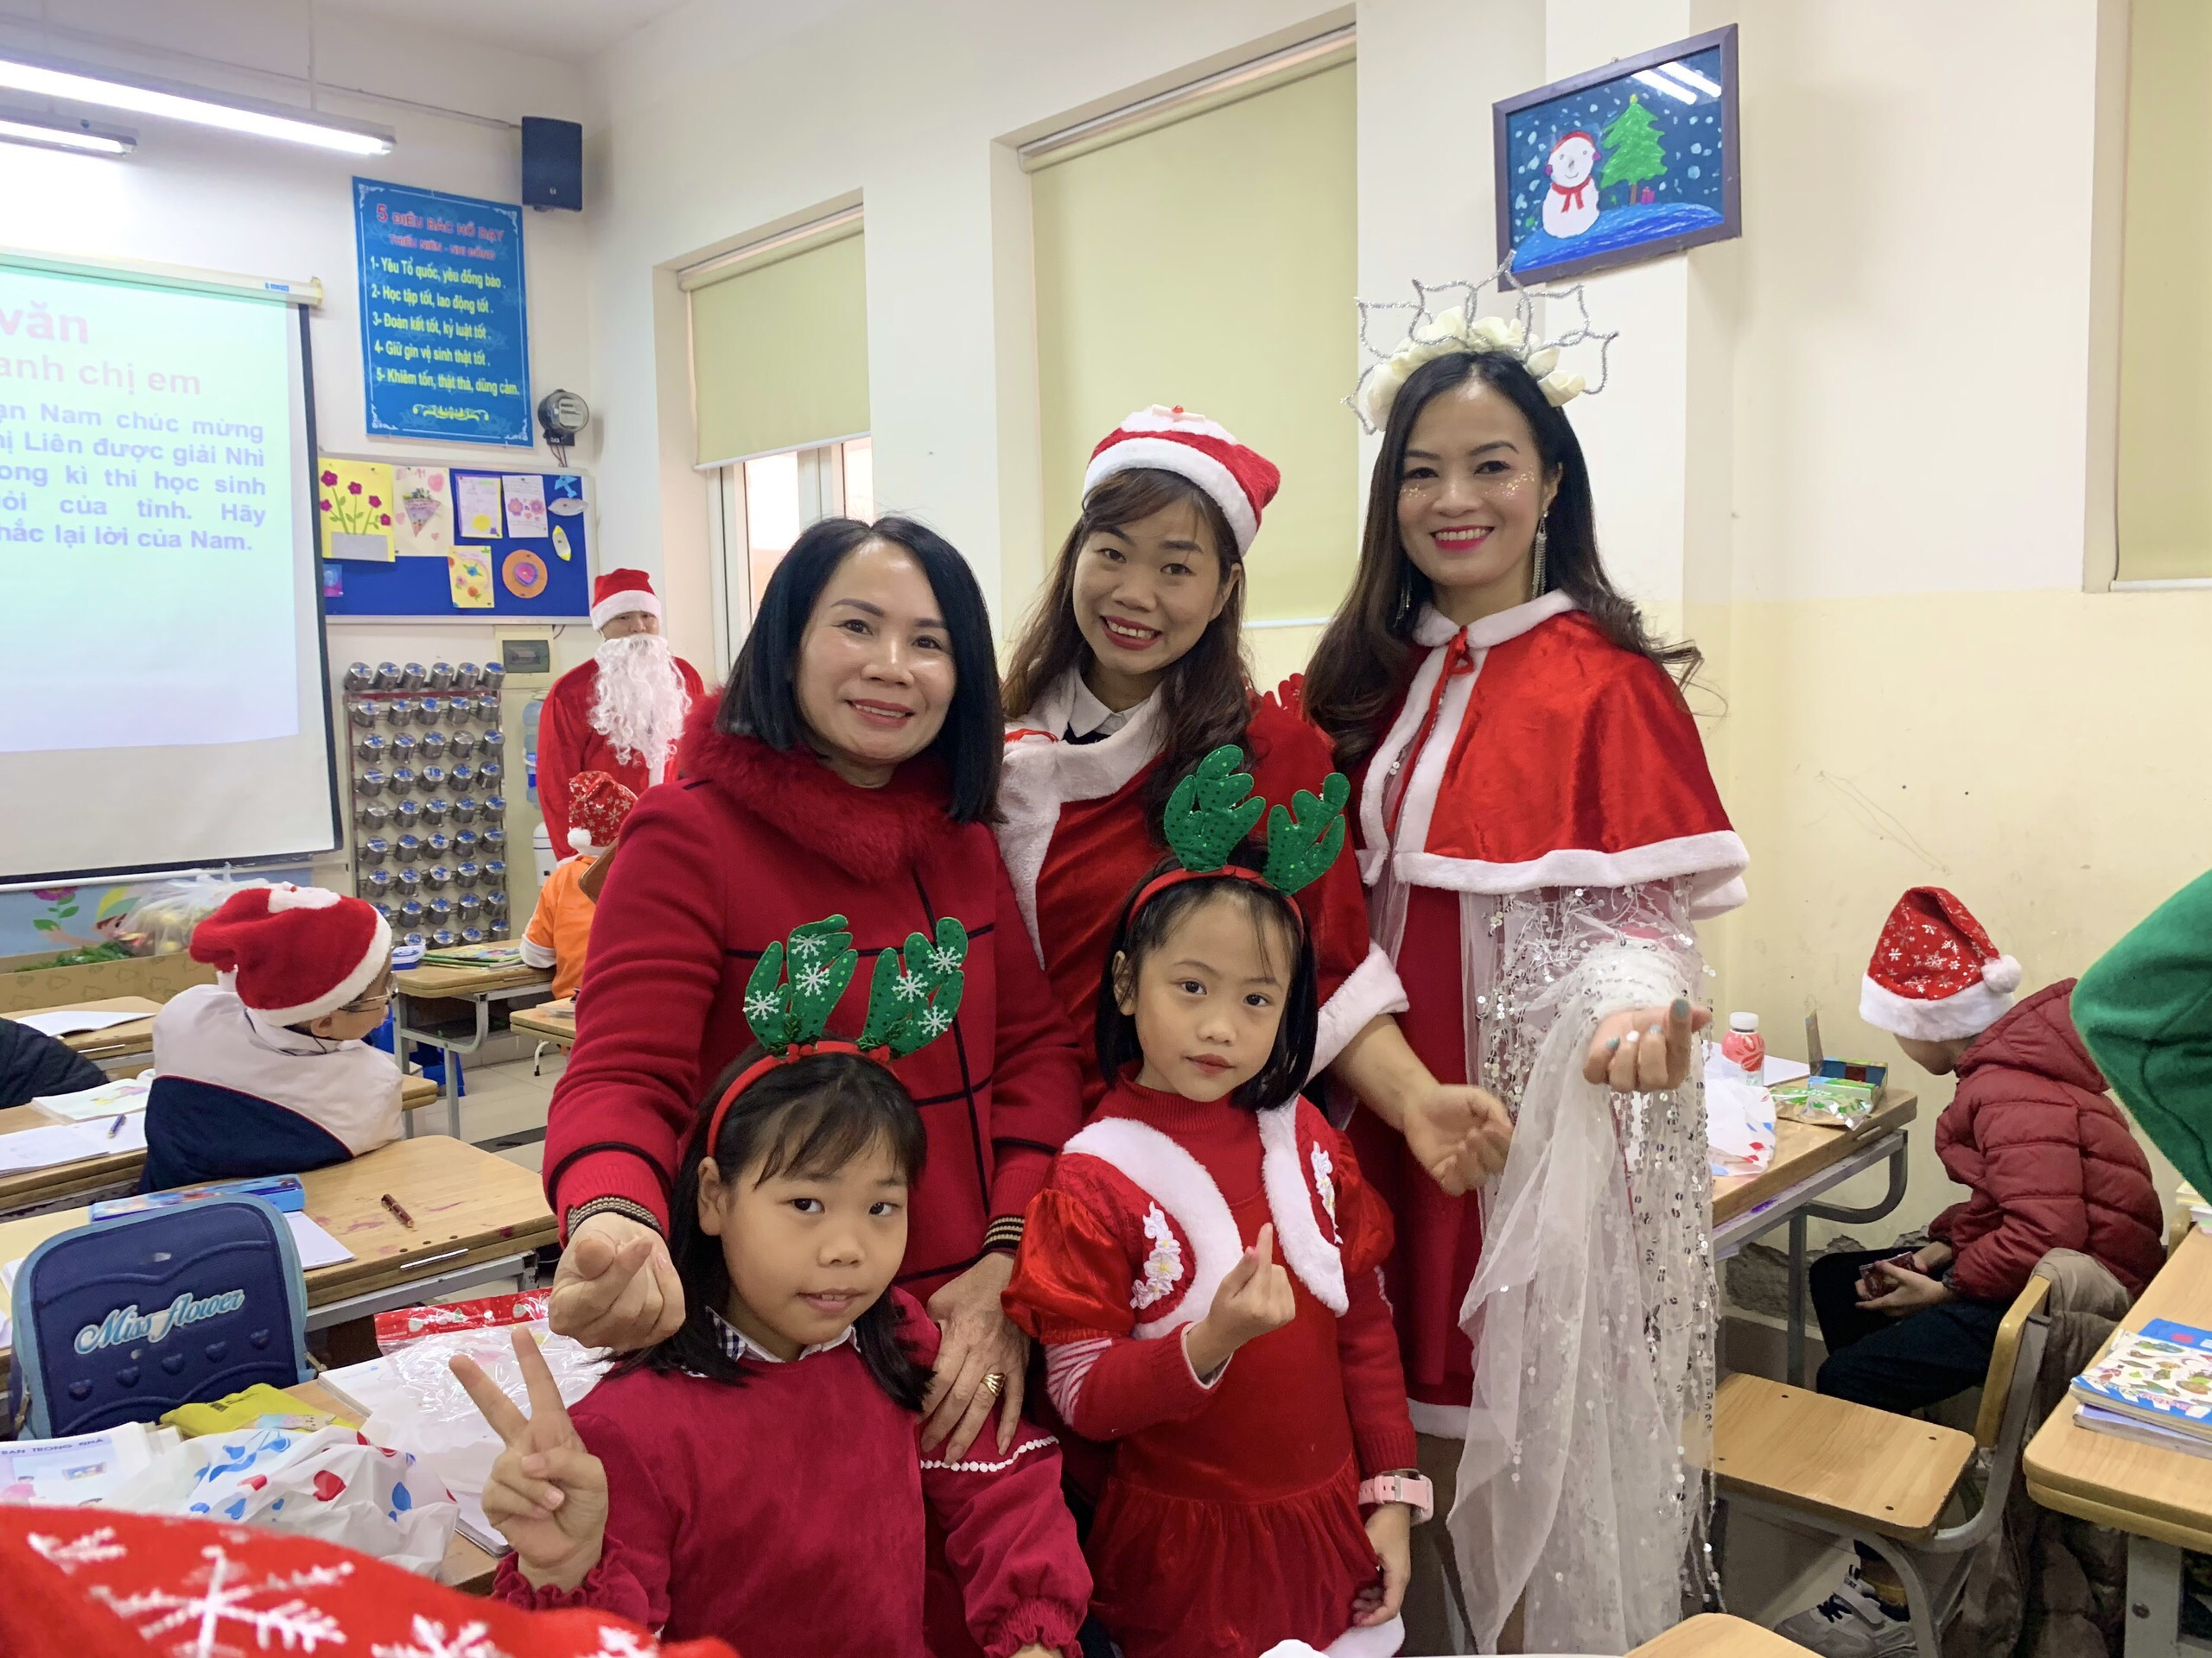

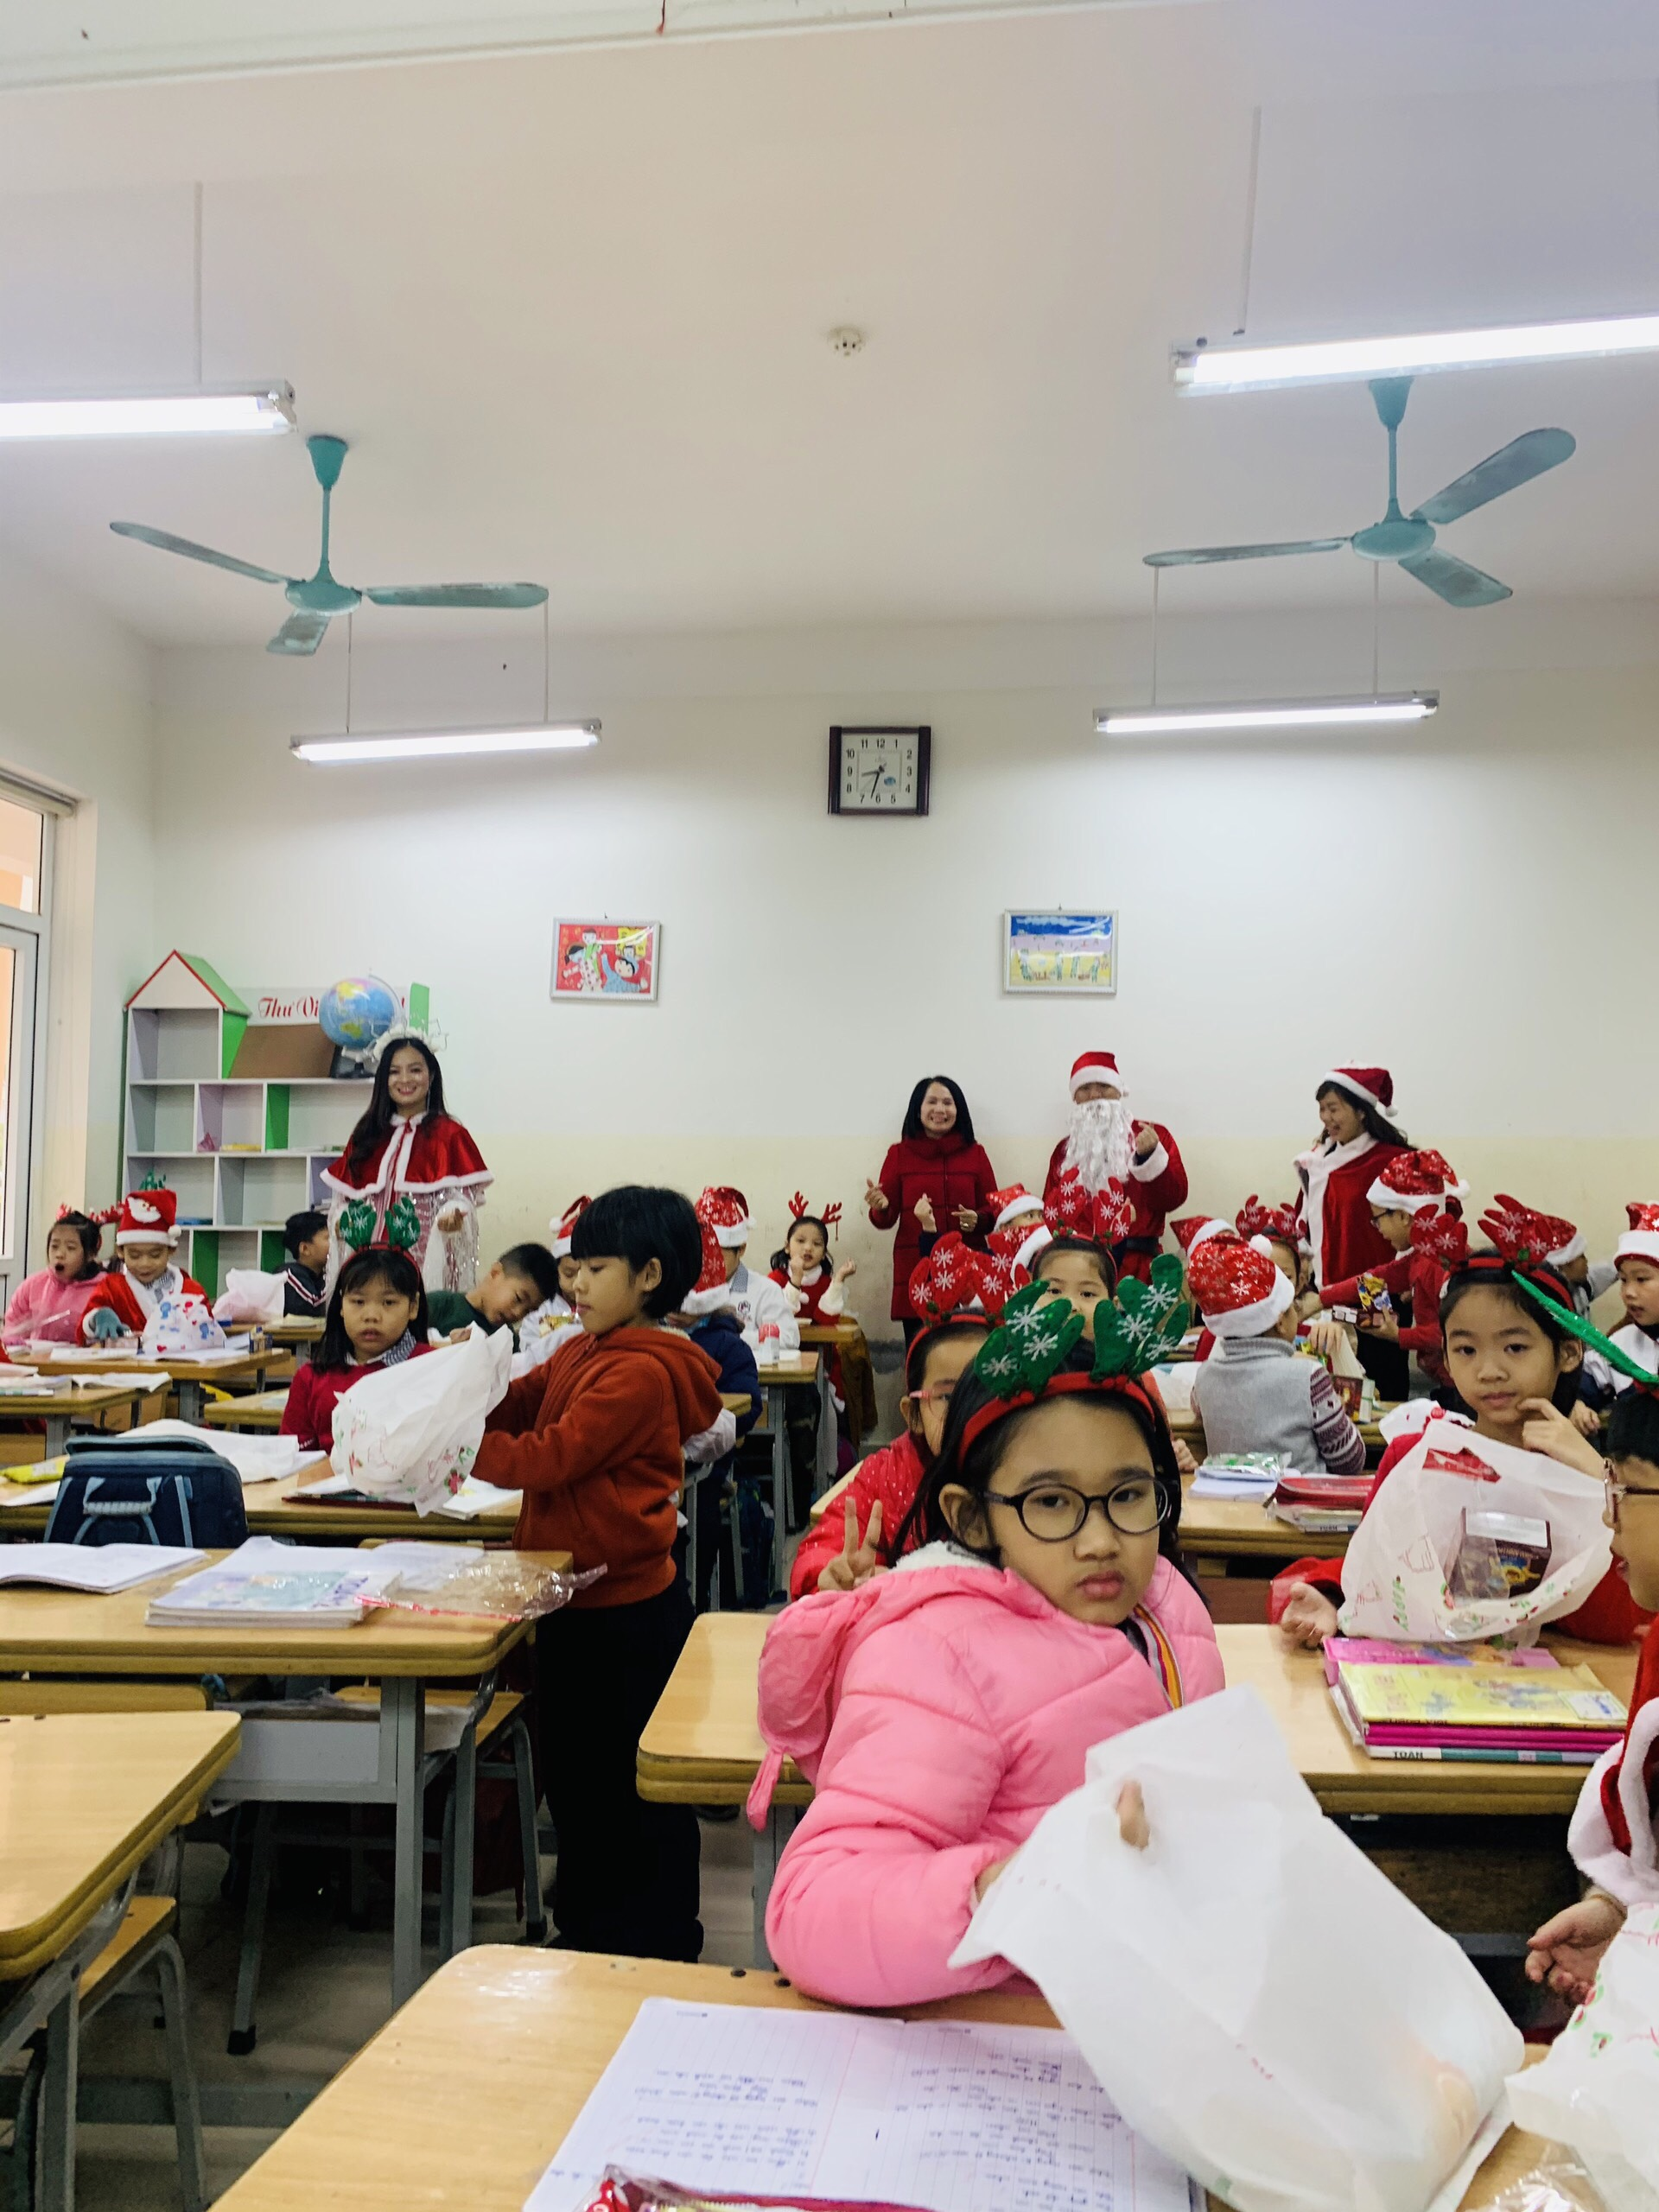

CÔ GIÁO: BÙI DIỆU THU – GVCN 4A1

